Zebra 888-TT打印机驱动安装及设置指南 –R1

# 目录

系统资料 3

打印机驱动安装 4

打印机设置 7

打印机测试 8

# 系统资料

系统环境:

Windows XP Professional Version 2002 SP2

Intel Pentium D CPU 3.00GHz

1.5GB RAM

驱动程序版本:

ZD_2.6.63.06_Certified.exe

# 打印机驱动安装

1. 双击 ZD_2.6.63.06_Certified.exe。

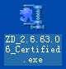

1. 单击 键开始解压安装文件。

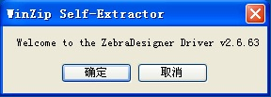

1. 设置解压路径，默认路径为C:\ZD2663。单击 键解压。

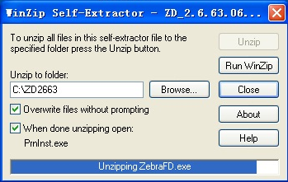

1. 完成解压缩过程后，单击 键。

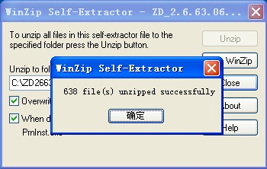

1. 解压缩完成后，安装程序将自动运行。单击 键继续。

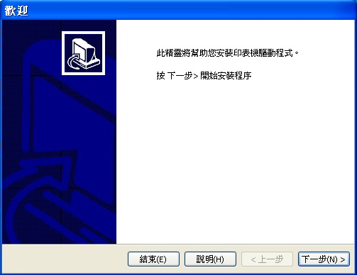

1. 单击 键安装打印机。

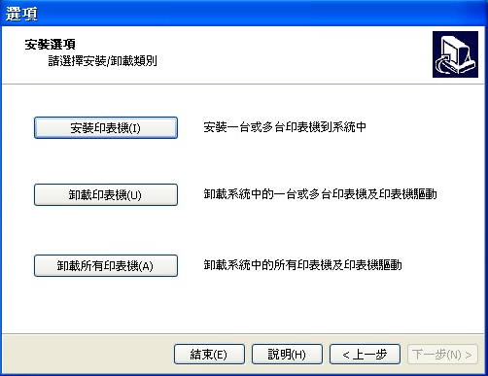

1. 选打印机的型号为：ZDesigner 888-TT。单击 键继续。

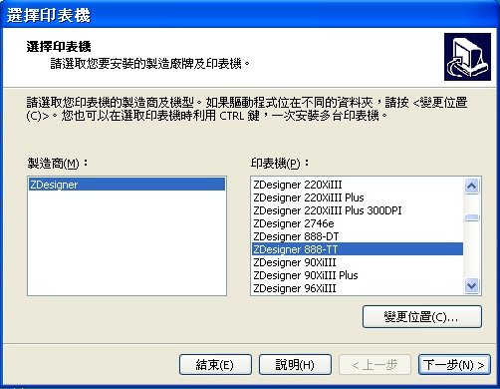

1. 选择可使用的端口为：USB001; 勾选：将该打印机设为默认打印机; 选择语言为：简体中文。单击 键继续。

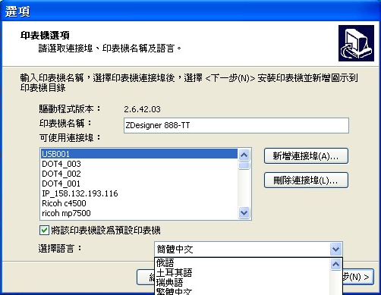

1. 取消勾选：Zebra Font Downloader Setup Wizard启动安装; 单击 键继续。

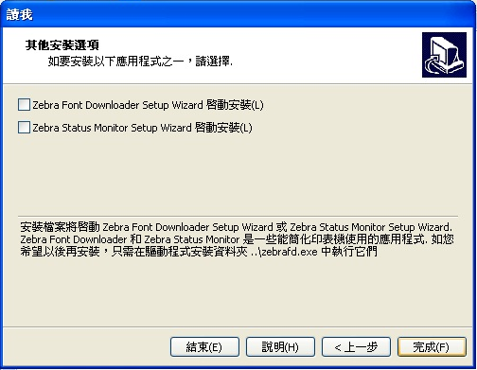

1. 等待安装完成。

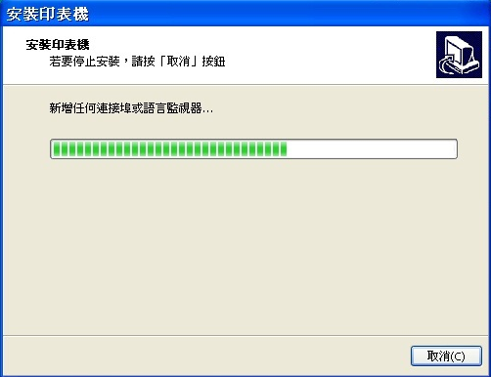

# 打印机设置

1. 通过 USB连接线连接Zebra888-TT打印机到计算机。打开打印机电源。系统会自动寻找并识别Zebra888-TT打印机。

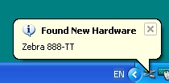

1. 在[打印机和传真]，找到ZDesigner888 - TT。单击右键选择：打印首选项。

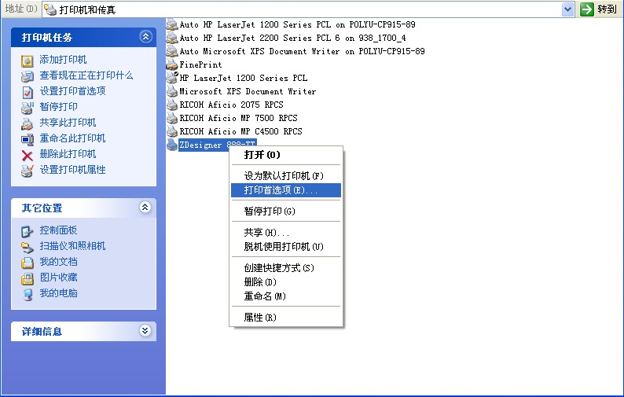

1. 在选项页，根据使用标签的大小，设置相应的打印参数。例如：宽度为4英寸，高度为3英寸。单击 键完成设置。

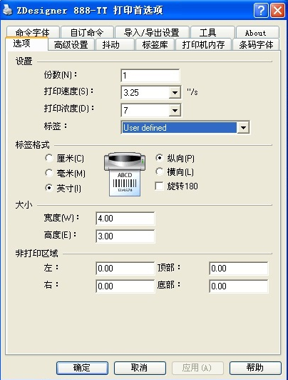

# 打印机测试

1. 使用Internet Explorer打开测试用的XPS文件。

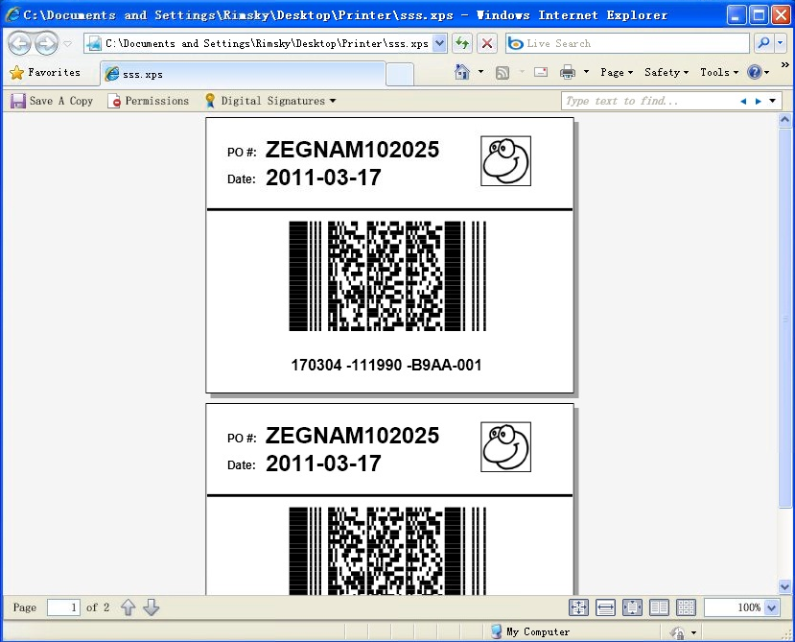

1. 检查默认打印机为ZDesigner888 - TT，单击 键打印出测试页。

